**Marlon Ivan Carreto Rivera 201230088**

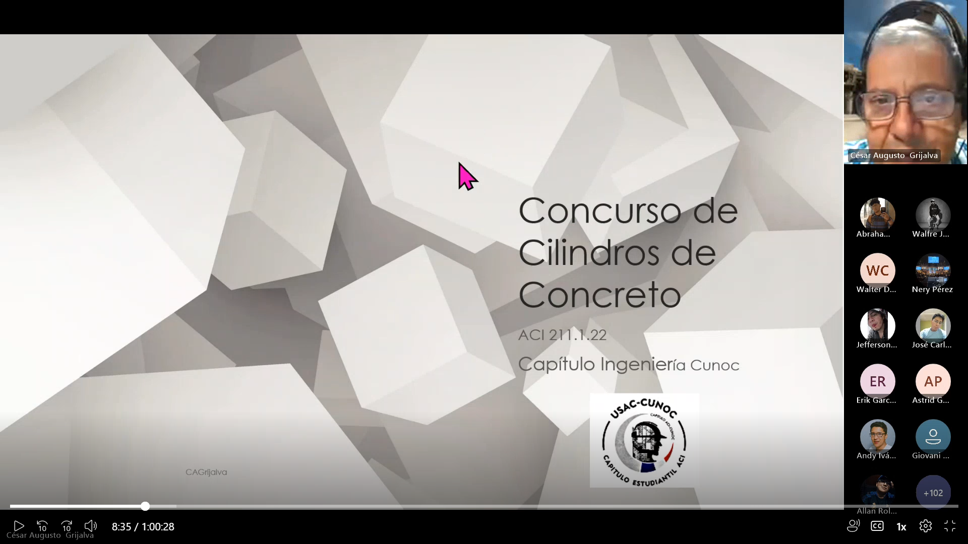**Capturas de Participación sobre Diseño de Mezcla ACI 211.1.22**

